Fakulta elektrotechnická – ČVUT v Praze, Softwarové Inženýrství

MoneyFlow app
Předmět: X33TSW – Testování a kvalita software

Řešitelé:
Josef Lobotka / lobotjos@fel.cvut.cz (podíl 50%), 3. ročník
Martin Lukeš / wox2@seznam.cz (podíl 50%), 3. ročník

Datum odevzdání práce: 30.11.2010

1.1 Popis software
Aplikace MoneyFlow (obecně „cashflow manager“) má primárně sloužit k rychlému a efektivnímu udržování přehledu o výdeji a příjmu financí uživatele. Kladen je důraz na jednoduchost, snadnou usability a maximální UX tak, aby aplikaci mohli využívat jak začáteníci, tak profesionálové a dokonce majitelé menších a středních podniků.
MoneyFlow je napsaná v jazyku C#, využívá tedy framework .NET ve verzi 3,5 a musí běžet v prostředí Windows 98 a vyšších. Jako databáze byla zvolena velmi jednoduchá SQL Compact, jejíž ovladače je pro používání aplikace potřeba nainstalovat (v budoucnu budou automaticky nainstalovány z instalačního balíčku aplikace). Jako softwarová architektura byla použita třívrstvá MVC (model-view-controller), kdy na datové vrstvě je využíváno microsoftí ORM Linq2SQL pro snadnější portabilitu mezi MS databázemi. Screenshot GUI aplikace je na zachycen na Obr. 1.

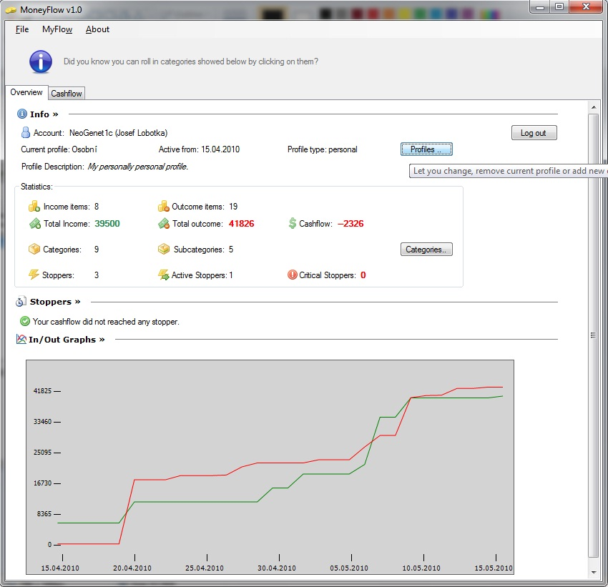
Obr. 1 – GUI aplikace MoneyFlow

1.2 Systémové a softwarové požadavky

1.2.1.a Hlavní systémové (funkční) požadavky
- REQ00 – Správa Uživatelů
Systém umožňuje správu uživatelských účtů, tedy vytvářet uživatele, měnit jejich nastavení a mazat uživatele.
- REQ04 – Správa Profilů
Systém umožňuje správu profilů pod každým uživatelem, tedy vytvářet profily, rozlišovat je, měnit a mazat.
- REQ08 – Správa Cashflow
Systém umožňuje správu příjmů a výdajů a úkonů s tím spojených, tedy vytváření, změny a mazání kategorií a subkategorií v jednotlivých profilech a přidávání, změny a mazání příjmových / výdajových položek.
- REQ20 – Analýza Cashflow
Systém umožňuje zobrazení analytických informací o vedených položkách cashflow daného profilu.
- REQ24 – Nastavení uživatele
Systém bude umožňovat měnit informace o uživateli a nastavení uživatele.

Na obrázku 2 a obrázku 3 jsou zachyceny závislosti mezi softwarovými požadavky.
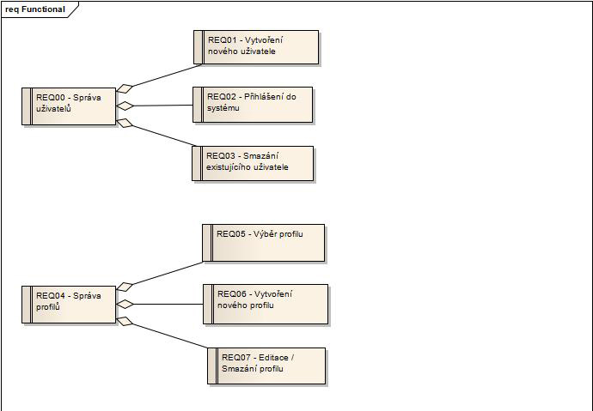
Obr. 2 – Závislosti mezi softwarovými požadavky, 1. část
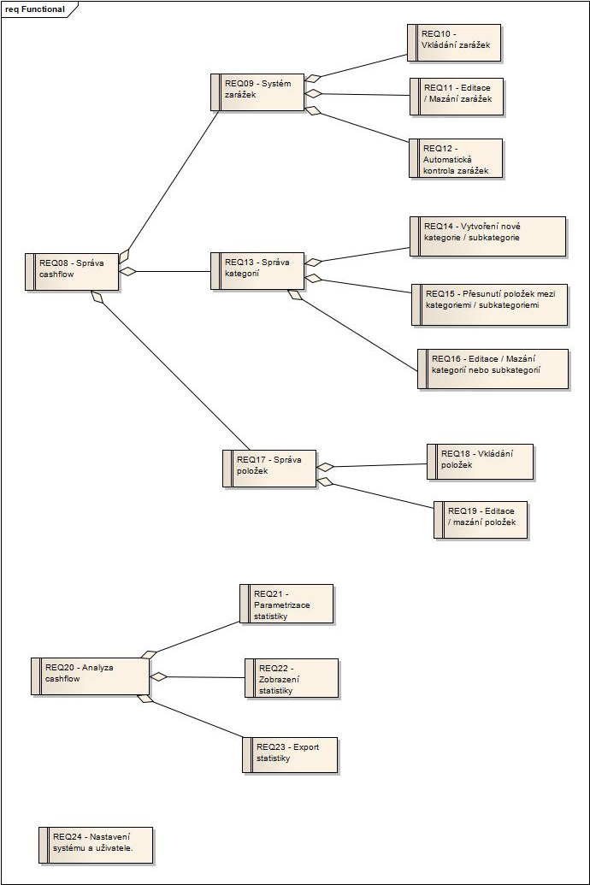
Obr. 3 – Závislosti mezi softwarovými požadavky, 2. část

1.2.1.b Hlavní softwarové (nefunkční) požadavky
- REQ25 – Portabilita mezi počítači
Systém je přenosný mezi různými počítači (splňujícími minimální požadavky na běh aplikace) a to včetně již vytvořených dat.
- REQ26 – Jednoduché GUI rozhraní
Systém poskytuje jednoduché, intuitivní a uživatelsky přívětivé grafické rozhraní.
- REQ27 – Operační systém Windows
Systém musí běžet pod OS Windows verze 98 a vyšší.
- REQ28 - .NET Framework
Systém musí běžet pod nainstalovaný frameworkem .NET ve verzi 3,5.
- REQ29 – Ochrana a šifrování dat uživatelů
Systém uživatelům umožňuje chránit svá data heslem. Ta jsou pak pro větší bezpečnost šifrována.
- REQ30 - Nutnost nenáročné konfigurace PC
Systém je možné spustit i na velmi slabé PC konfiguraci (stačí podpora OS a .NET frameworku 3.5).

1.2.2 Use Cases (případy užití)
Name: Vytvořit nového uživatele
Identifier: UC01
Description: Popis vytvoření nového uživatelské účtu aplikace.
Actors: Common user

Preconditions:
- Aplikace ihned po spuštění NEBO pokud se dosavadní uživatel úspěšně odhlásil.
Postconditions:
- Systém úspěšně vytvořil nového uživatele a informoval ho o této akci.
- Vytvořený uživatel je vidět ve výpisu všech uživatelů a může se nyní přihlásit do systému.

Basic course of action:
- UC začíná kliknutím na tlačítko "Založit nový účet".
- Systém zobrazí registrační formulář.
- Uživatel vyplní základní údaje, konkrétně: Jméno, příjmení, login, heslo (2x - pro kontrolu správného zadání hesla) a potvrdí formulář tlačítkem "Založit účet". [Extension point: UC04 Provede validaci vložených údajů]
- V případě úspěšné validace pokračuje systém bodem 5, jinak vypíše příslušnou chybovou hlášku a vrací se k bodu 3.
- Systém zruší registrační formulář, vrátí uživatele na předchozí okno a vypíše "Byl vytvořen nový zákazník + login_zakaznika".

Name: Přihlásit se do systému
Identifier: UC02
Description: Popis přihlášení uživatele do systému.
Actors: Common user
Preconditions:
- V systému musí již být vytvořen minimálně jeden uživatel (viz UC01)
Postconditions:
- Systém uživatele informoval o úspěšném přihlášení.
- Systém uživatele přenesl z přihlašovací obrazovky do hlavního prostředí aplikace.

Basic course of action:
- UC začíná, když uživatel spustí aplikaci..
- Systém zobrazí uvítací okno s přihlašovacím formulářem. Uvítací okno bude obsahovat text, logo apod., přihlašovací formulář pak seznam již zřízených loginů, heslo, tlačítko "Přihlásit se" a tlačítko "Vytvořit nového uživatele" (UC01).
- Uživatel vybere login a vyplní heslo. [Extension point: UC04 Provede validaci vložených údajů]
- V případě, že proběhne validace v pořádku UC končí, jinak se vrací na krok 4 a vypíše chybovou hlášku "Nesprávné heslo".

Name: Smazat existujícího uživatele
Identifier: UC03
Description: Popis postupu pro smazání již existujího uživatele.
Actors: Common user
Preconditions:
- V systému musí již být vytvořen minimálně jeden uživatel (viz UC01)
Postconditions:
- Systém uživatele informoval o úspěšném smazání uživatelského konta.
- Systém uživatele odebral ze seznamu uživatelů.

Basic course of action:
- UC začíná, když uživatel stiskne tlačítko "Smazat účet".
- Systém uživatele vyzve k zadání svého hesla.
- Uživatel zadá heslo.
- Systém ověří, zda-li se heslo shoduje s heslem k danému účtu, pokud ne, vypíše chybovou hlášku "Nesprávné heslo" a vrátí se k bodu 2. Pokud ano, pokračuje bodem 5.
- Systém se uživatele zeptá, jestli si je smazáním celého účtu opravdu jistý.
- Pokud uživatel stiskne tlačítko "Definitivně smazat účet", dojde ke smazání účtu. Pokud stiskne "Nemazat", nedojde k jeho smazání.
- Systém vypíše příslušnou hlášku a vrátí uživatele na předchozí obrazovku.

Name: Validace vložených údajů
Identifier: UC04
Description: Popis postupu pro ověření uživatelem vložených údajů
Actors: Common user
Preconditions:
- Uživatel musí odeslat formulář, který se má validovat.
Postconditions:
- Systém definitivně určí jestli validace proběhla úspěšně nebo neúspěšně.

Basic course of action:
- UC začíná, když je systém vyzván k ověření údajů vložených do fomuláře.
- Systém provede kontrolu vložených údajů (např. jestli odpovídá délka, jestli je vložený údaj opravdu e-mail atd.).
- Systém vyhodnotí jestli jsou vložené údaje správné nebo nesprávné a tímto UC končí.

1.2.3.a Traceability Matrix
Vyjádření vztahů systémových (funkčních) a softwarových (nefunkčních) požadavků zachycených pomocí traceability matrix na obrázku č. 4.
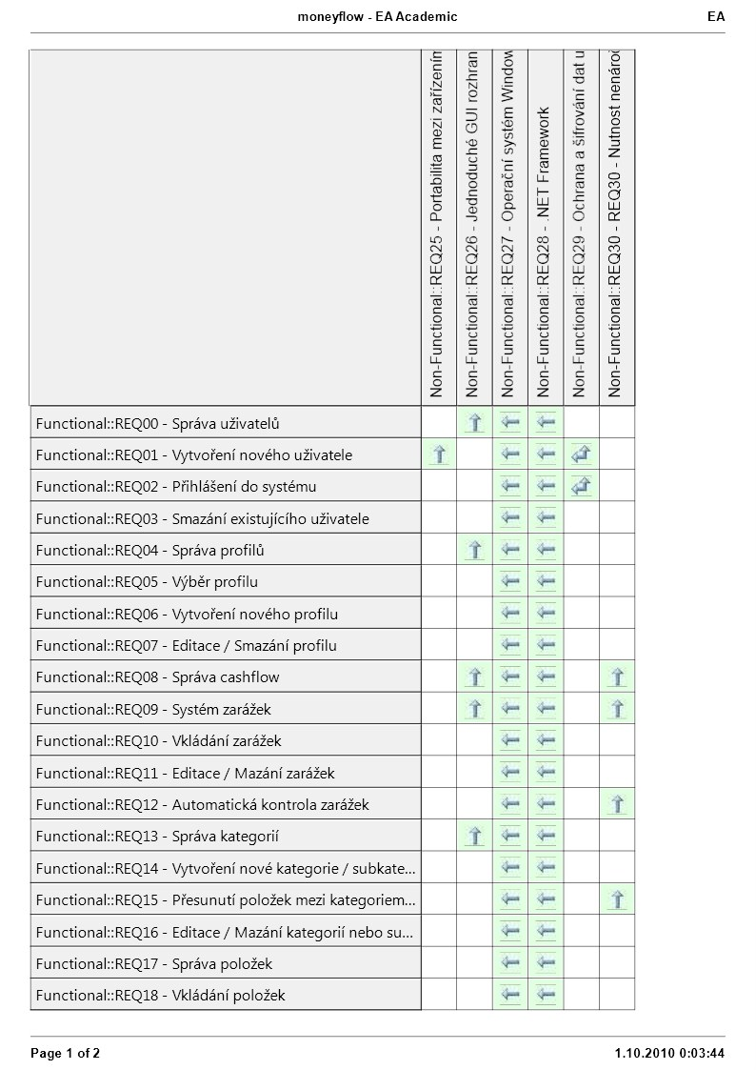
Obr. 4 – Traceability matrix

1.2.3.b Attributes Matrix
Matice atributů zobrazuje status, složitost, prioritu, typ, datum poslední editace a datum vytvoření daných požadavků. Data pocházejí z programu Enterprise Architect viz tabulky 1 a 2.
Ze statusu požadavků týkajících se zarážek a statistik se dá vydedukovat, že aplikace není kompletní, a jejich implementace bude doplněna v přístích iteracích.
Tab 1. - Attribute Matrix 1. část
Tab 2. - Attribute Matrix 2. část

1.2.4 Test cases
Name: Vytvořit nového uživatele
Identifier: TC01
Description: Test Case ověřující správnou implementaci UC01 Vytvoření nového uživatelem
- Klikni na tlačítko Create new account
- Verification point: Zobrazení formuláře pro vyplnění přihlašovacích údajů
- Zadej nick a zmáčkni tlačítko Create new user Account
- Verification point: Zobrazení chybové hlášky a žádosti o zadání nového hesla
- Zadej krátké heslo (méně než 6 znaků) do kolonek Password a Repeat Password
- Stiskni tlačítko „Create new user Account“
- Verification point: Zobrazení chybové hlášky a žádosti o zadání hesla s nějméně 6 znaky
- Stiskni tlačítko „Create new user Account“
- Verification point: Zobrazení chybové hlášky a žádosti o koretní zadání a potvrzení hesla
- Zadej dlouhé heslo (6 a více znaků) do kolonky Password
- Zadej heslo z bodu 10 do kolonky Repeat Password
- Verification point: Zobrazení logovacího okna s zprávou o vytvoření nového accountu

Name: Přihlásit se do systému
Identifier: TC02
Description: Test Case ověřující správnou implementaci UC02 Přihlásit se do systému

- Vyber účet s známým heslem (např. Vytvořený v TC01)
- Verification point: Text area pro zadání hesla zpřístupněna pro psaní
- Zadej heslo, které se neshoduje s heslem k vybranému účtu
- Stiskni tlačítko „Log in“
- Verification point: Zobrazení chybové hlášky upozorňující na nesprávnost zadaného hesla a žádosti o nové zadání hesla
- Zadej správné heslo k vybranému účtu v bodě 1
- Stiskni tlačítko „Log in“
- Verification point: Zobrazení úvodníobrazovky po přihlášení
Name: Editace položek
Identifier: TC19
Description: Test Case ověřující správnou implementaci UC03 Editace položek
- Vyber položku u již přihlášeného uživatele a klikni na přilehlou ikonu tužky
- Verifikation point: Otevření okna s detaily položky
- Změń Cashflow Type z Income na Outcome
- Klikni na tlačítko „Save Changes“
- Verification point: Visuelně znatelná změna typu položky v seznamu položek
- Vyber položku a klikni na přilehlou ikonu tužky
- Verifikation point: Otevření okna s detaily položky
- Odstraň hodnotu value
- Klikni na tlačítko „Save Changes“
- Verification point: Zobrazení chybové hlášky + žádosti o zadání čísla sestávajícího z číslic
- Změň popisek
- Klikni na tlačítko „Save Changes“
- Verification point: Změna popisku položky v seznamu položek
- Vyber položku a klikni na přilehlou ikonu tužky
- Verifikation point: Otevření okna s detaily položky
- Vyber jinou kategorii
- Klikni na tlačítko „Save Changes“
- Verification point: Změna kategorie položky
- Vyber položku a klikni na přilehlou ikonu tužky
- Verifikation point: Otevření okna s detaily položky
- Klikni na tlačítko „Save Changes“
- Verification point: Zobrazení seznamu položek

2.1 Use Case diagram
Use Case diagram graficky zachycující případy užití Správy uživatelů popsané v bodě 2.2 je zobrazen na Obrázku 5.
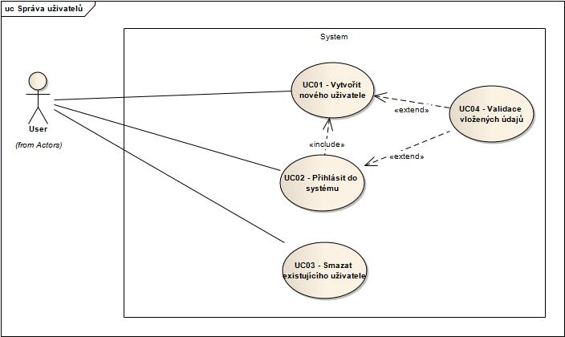
Obr. 5 – Diagram případů užití Správy uživatelů

2.2 Class diagram
K lepšímu pochopení struktury projektu zobrazení závislostí mezi jednotlivými třídami jsme si vytvořili class diagram projektu, který je zobrazen na Obrázku 6.
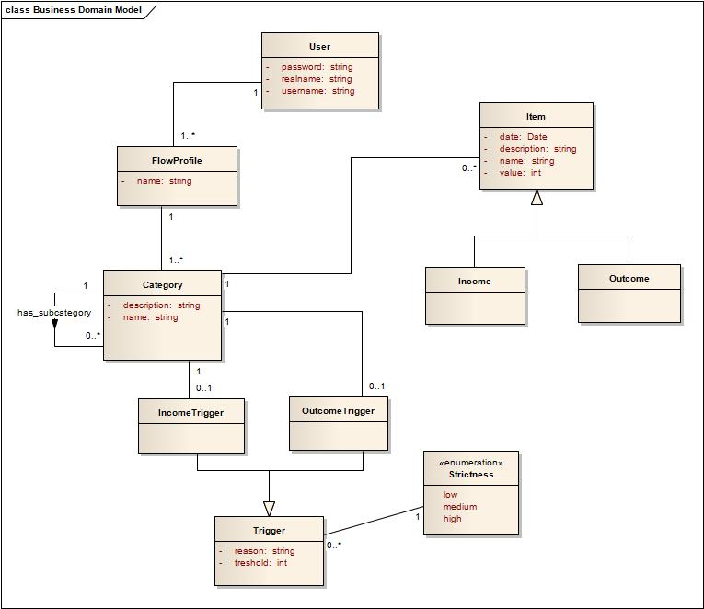
Obr. 6 – Diagram použitých tříd v projektu (class diagram)

2.3 Sequence diagram
Sekvenční diagram případu užití Vytvořit nového uživatele (UC01) zobrazený na Obrázku 7 nám přibližuje komunikaci mezi třídami LoginForm, Account, AccountDAO a knihovní třídou LinqUtil. Spolupráce mezi účastníky komunikace je typickým příkladem distribuovaného řízení.
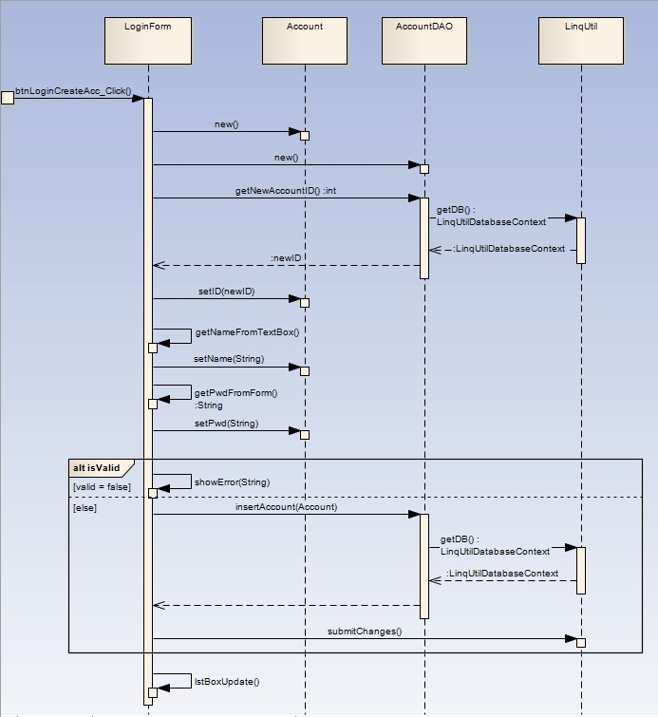
Obr. 7 – Sekvenční diagram průběhu vytvoření nového uživatele
Popis:
- Řízení událností vstupuje na diagram z neurčitého místa voláním metody btnLoginCreateAccount(). Toto volání signalizuje, že uživatel klikl na tlačítko Create Account.
- Účastník komunikace LoginForm posílá zprávu new () - ”vytvoření nové instance” - účastníkovi Account.
- Účastník LoginForm posílá zprávu new () - ”vytvoření nové instance” - účastníkovi AccountDAO.
- Účastník LoginForm posílá zprávu getNewAccountId () účastníku AccountDao, který získává LinqUtilDatabaseContext od účastníka LinqUtil a následně vrací newId LoginFormu.
- LoginForm posílá zprávu setId(newID) účastníkovi Account.
- LoginForm posílá zprávu getNameFromTextBox sám sobě.
- LoginForm posílá zprávu setName(String) účastníkovi Account.
- LoginForm posílá zprávu getPwdFromForm() sám sobě a získává zpět návratovou hodnotu typu String.
- LoginForm posílá zprávu setPwd(String) účastníkovi Account.
- V Boundary Alt jsou dvě možné cesty určené hodnotou proměnné valid:
- hodnota valid je true – LoginForm pošle zpávu ShowError(String) sám sobě.
- v zbylých případech je poslána zpráva insertAccount(Account) účastníkovi AccountDao, který voláním getDB() získává LinqUtilContext od účastníka LinqUtil a vrací řízení LoginFormu. Nakonec LoginForm posílá zprávu submitChanges účastníku LinqUtil.
- Účastník LoginForm posílá zprávu lstBoxUpdate() sám sobě.

3.1 CE (Cause & Effect) diagram
Zakreslením a prostudováním CE diagramu (Obrázek 8) jsme rozdělili možné příčiny vzniku problému „Pomalé načítání položek v tabulce Cashflow“ na tyto konkrétní příčiny:
- Těžko odstranitelné až neodstranitelné
- málo výkonný hardware (PC)
- programovací jazyk
- mnoho spuštěných procesů v OS – příčina způsobená chováním uživatele
- příliš mnoho položek v databázi
- Příčiny, jež by bylo možné odstranit a tím zamezit vzniku problému
- použití špatného SW návrhu a architektury
- načtení všech dat najednou bez cacheování při inicializaci tabulky
- mnohočetné překreslování
- příliš graficky složité komponenty
- pomalá databázová technologie
- nevhodně zvolené ORM
- špatně navržený databázový model

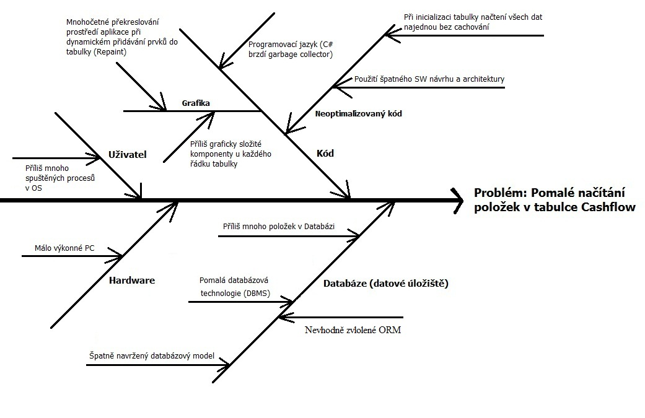
Obr. 8 – Cause & Effect diagram (CE diagram)

3.2 Why why diagram
Pomocí why - why diagramu zobrazujeme stejné skutečnosti jako v CE diagramu, nicméně jsme si navíc označili klíčovou příčinu problému pomalého načítání položek v tabulce Cashflow – Mnohočetné překreslování prostředí aplikace (Obrázek 9). V diagramu se nám neobjevily duplicitní důvody, běžně označované hvězdičkou (*).
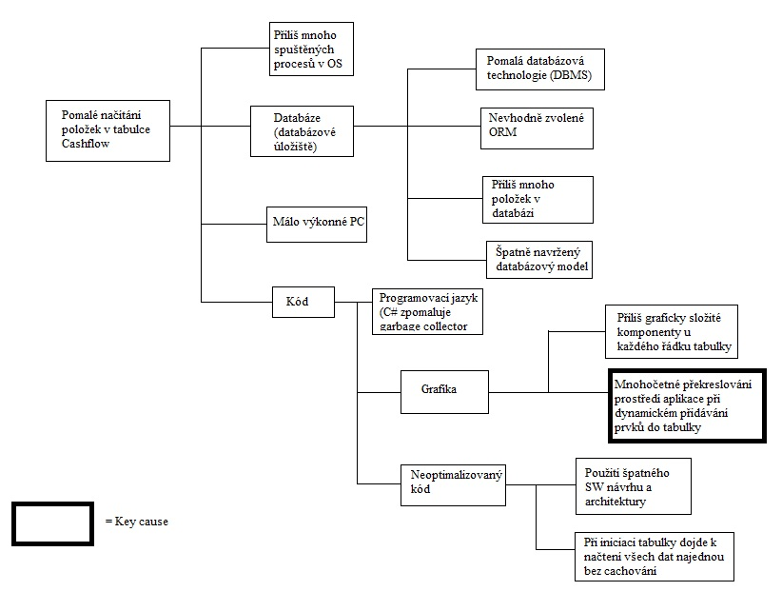
Obr. 9 – Why-why diagram

4.1 Memory corruption a memory profiling
Vzhledem ke skutečnosti, že je naše aplikace napsána v programovacím jazyce C# (s využitím .NET 3.5), se o správu paměti stará velmi efektivní Garbage Collector a tak téměř nedochází k únikům paměti (Memory leakům). Z tohoto důvodu jsme se rozhodli aplikaci otestovat programem .NET Memory profiler 3.5 a určit tak její obecné nedostatky.

Po spuštění a přihlášení uživatele do aplikace nedochází k samovolnému navyšování počtu instancí nebo novým alokacím v paměti (viz Obrázek 10), pokud uživatel aplikaci nechá v chodu a nepracuje s ní.
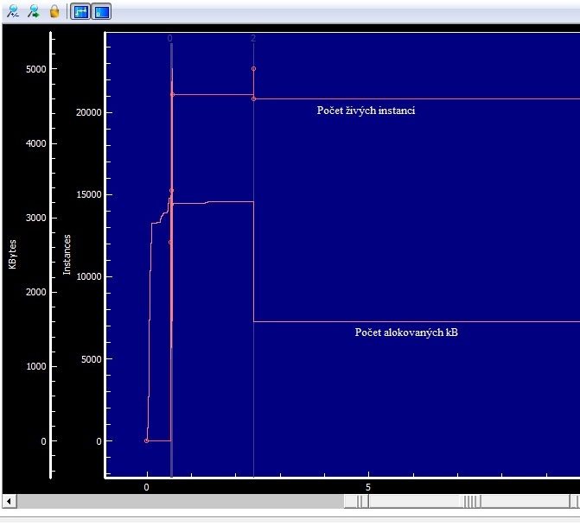
Obr. 10 - Klidový stav aplikace

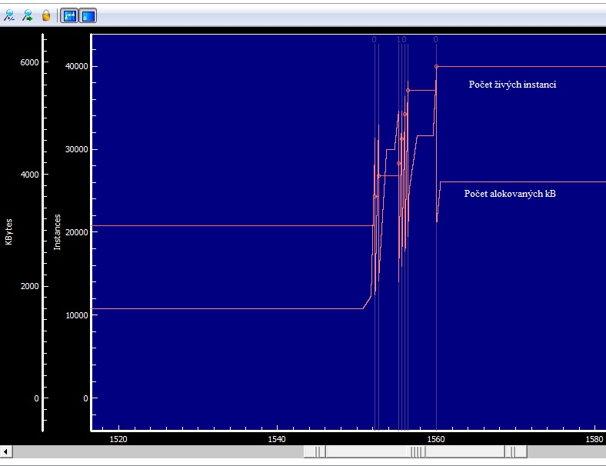
Ve chvíli, kdy uživatel aplikaci začne používat – např. pohne s oknem aplikace, minimalizuje ji, scrolluje, otevírá další dialogy apod. - dochází k rapidním nárustům počtu instancí i alokovaných kB (Obrázek 11), ačkoliv aplikace nemá důvod alokovat více paměti. Tato skutečnost vyvolává doměnku, že je paměťvyužívána velmi neefektivně.
Obr. 11 - Uživatel začal používat aplikaci

Dalším naším krokem tedy bylo určit které konkrétní instance jsou v aplikaci takto vadně alokovány. Protože .NET Profiler neumí efektivně zobrazovat nárust počtu instancí, pro tento krok jsme použili program Ants Memory Profiler 6.0, ve kterém je možné zobrazit odchylky mezi dvěma zvolenými snapshoty při průběhu aplikace (Obrázek 12). První snapshot byl pořízen ve chvíli, kdy byla aplikace v nečinnosti, druhý snapshot zachycuje stav poté, co uživatel aplikaci chvíli používal.

Z obrázku 12 je velmi dobře patrné, které instance nejvíce alokují nový prostor, ačkoliv uživatel nemění žádné vnitřní objekty. Zvýrazněné třídy jsou pak ty, které jsou součástí naší aplikace, zbytek (nezvýrazněné) jsou třídy C# a frameworku .NET. Nejvíce instancí tedy vytváří naše třída Category.
Díký výsledkům našich nálezů jsme ve zdrojovém kódu hlavního řízení aplikace provedli kontrolu všech metod, které jsou využívány pro překreslení okna. V těchto metodách jsme pátrali hlavně po nevhodné manipulaci s instancemi třídy Category. Výsledkem naší kontroly byla velmi neefektivní práce s modelem kategorií, který se při každém překreslování znovunačetl z databáze a vkládal do kolekce, ze které po dokončení překreslení grafu nebyl odstraněn. Právě kvůli tomuto problému docházelo při každém překreslení k vytvoření a uložení nového modelu kategorií, který obsahoval vždy duplicitní data. Po opravě tohoto nedostatku a následných testech paměti už bylo vše v pořádku a problém byl vyřešen.
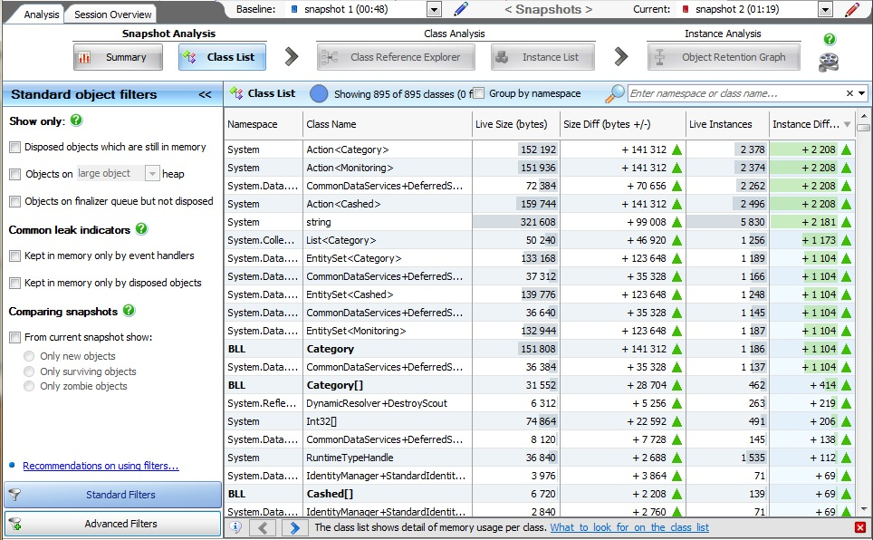
Obr. 12 - Zachycení přírustku nových instancí mezi dvěma snapshoty

5.1 Performance profiling
Běh aplikace zbytečně nezaměstnává procesor – při načítání byl procesor využit asi na 20%, při přidávání položek do databáze potom maximálně na 14 %. Zajímalo nás, jak zaměstnávají procesor jednotlivé funkce volané v programu. K analýze tohoto problému jsme použili program Ants Performer Profiler. Na obrázku 13 vidíme, že „nejžravější“ co se týče času byl C# Garbage collector, dále potom metody z třídy System.
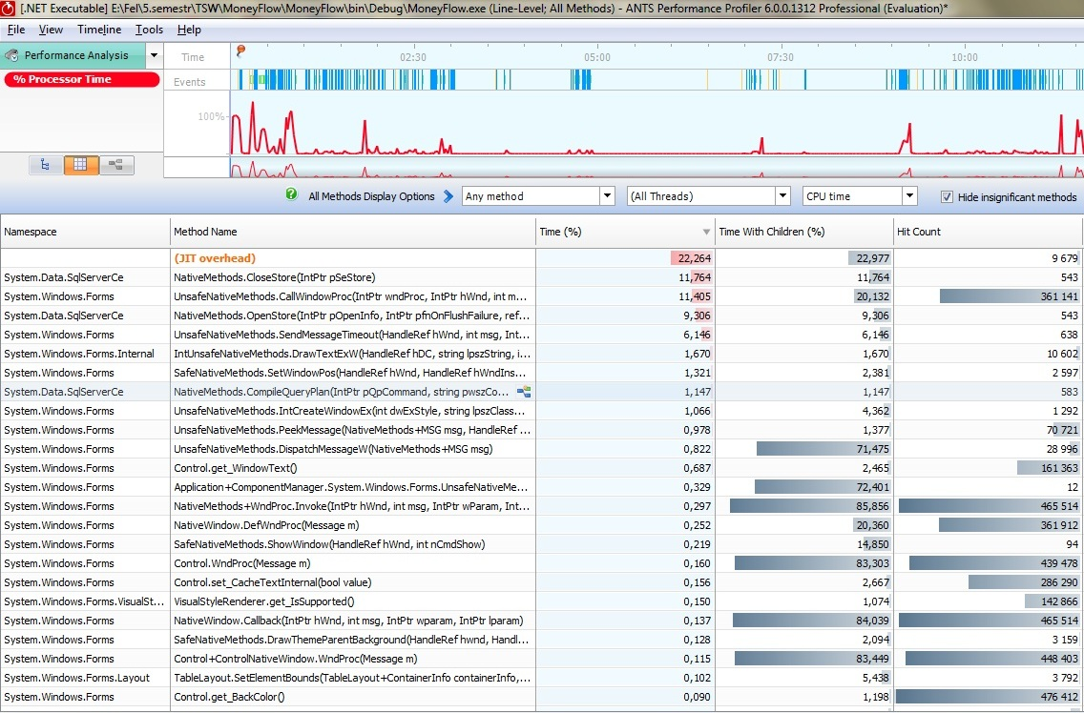
Obr 13. - Performance profiling – všechny metody

K zhodnocení práce tvůrce programu jsme si nechali zobrazit jen metody se zdrojovým kódem – viz obrázek 14. Z hlediska vývoje programování pro nás byl výsledek zajímavý – program trávil v části se zdrojovým kódem aplikace celkově asi 1% času. Nicméně jediné, co nám tento test řekl bylo, že se vývojář spoléhá na již hotové knihovny. Proto jsme začli sledovat, kolikrát byla která metoda volána jako zobrazuje obrázek 15, sloupec hit count. K případnému zvýšení efektivity je potřeba profilovat části programu, odkud se volají metody Cashed.get_item() a LinqUtil.get_DB().
Obr. 14 - Performance profiling částí programu se zdrojovým kódem
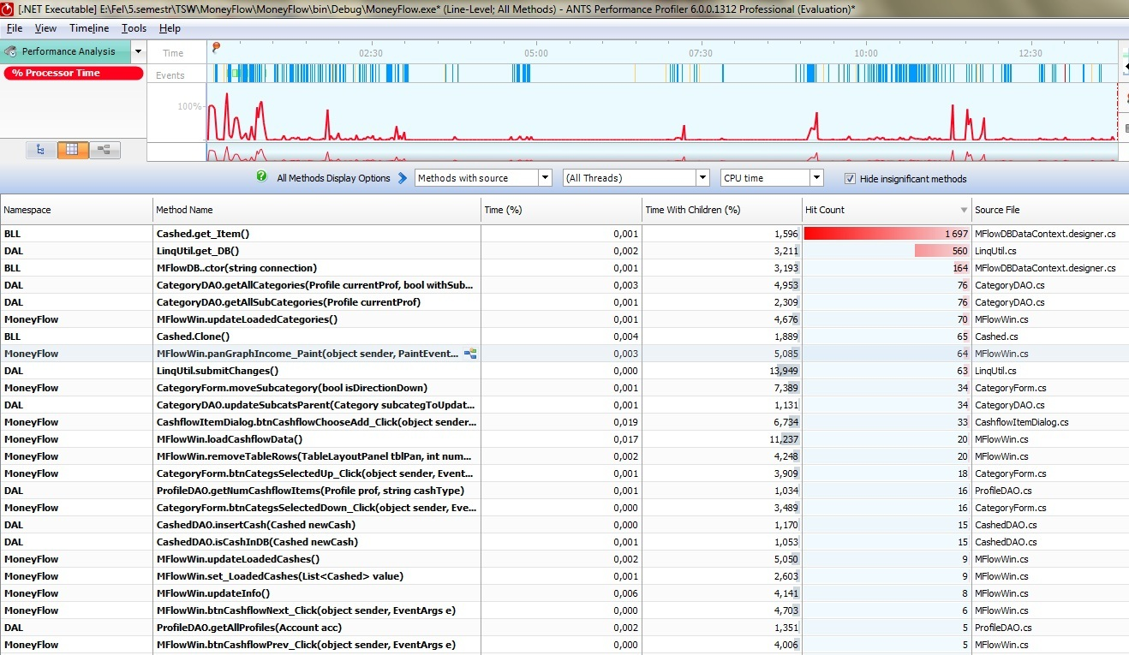
Obr. 15 - Hit count (počet volání) jednotlivých metod

6.1 Code Coverage (pokrytí kódu)
K nalezení takzvaných mrtvých částí kódu (nepoužívaný kód – místa, kam se tok řízení programu nedostane) jsme použili program NCover.

Aplikaci jsme spustili přes NCover a otestovali veškerou jeho funkcionalitu. Code coverage se dá rozdělit podle řady kritérií na Function/Method Coverage, Statement/Symbol Coverage, Decision Coverage/Branch Coverage a Condition Coverage.

Konkrétně jsme se zaměřili na Symbol Coverage, Branch Coverage a Method Coverage. Symbol coverage, jinak také Statement Coverage je vhodný k nalezení bloků kódu, které nebyly provedeny. Pokud si představíme tok řízení programu jako orientovaný graf, tak nám jednotlivé statementy představují Nody – uzly, přes které program prošel. Branch (Decision) Coverage se zaměřuje na pokrytí hran takového grafu a je vhodný k testování/kontrole pokrytí větví if, if-else a switch. Method Coverage zobrazuje procentuální průchod metodami programu.
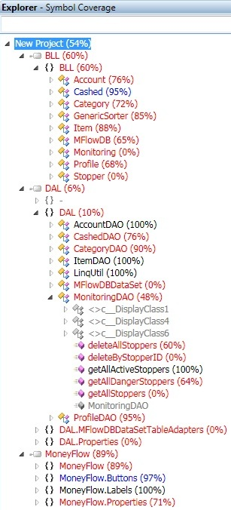
Obr. 16 - Symbol/Statement Coverage
Výsledek byl překvapující. Statement Coverage (obrázek 16), Decision Coverage i Method Coverage nám zobrazily nevelké pokrytí některých modulů. Program je rozdělen do tří modulů BLL (business layer), DAL (data layer) a Moneyflow (prezentation layer) – jádro a řízení programu.

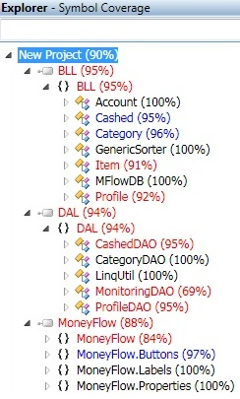
Program odhalil několik tříd, které vůbec nebyly využity. Zjistili jsme, že to jsou třídy spojené s nyní ještě neimplementovanou funkcionalitou Stopperů (kvůli low priority ve funkčních požadavcích), dále pak třídy, které se v programu objevili kvůli pomocné logice třídy LinqUtil (MflowDBDataSetTableAdapters atd.), kterou využívá pouze Visual Studio. Proto jsme v programu nechali skrýt třídy, které program vůbec nenavštívil – výsledek byl uspokojující (viz obrázek 17). V třídě MoneyFlow program neprovedl příkazy v try-catch blocích, v DAL snižuje procento pokrytí třída MonitoringDAO, která se stará o ukládání stopperů do databáze a o jejich „monitorování“.

Obr. 17 - Symbol coverage s skrytými nenavštívenými třídami

S přihlédnutím k závěrům ze Statement Coverage jsme si zobrazily výsledky Method Coverage a Branching Coverage s skrytými třídami, které by v budoucnu měly zajišťovat lepší funkcionalitu. Obrázky 18 a 19 ukazují, že metody v modulech i obsažené příkazy if, if-else a switch jsou pokryté okolo 90 %, což je docela dobré.
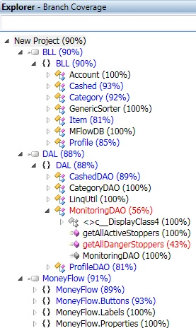
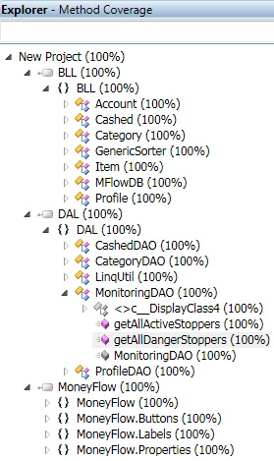
Obr. 18 - Branching Coverage Obr. 19 - Method Coverage

7.1 Manual testing
Pomocí Testing manageru, integrované součásti Visual Studia 2010, jsme otestovali TC01 Vytvoření nového uživatele, TC02 Přihlášení do systému a TC03 Editace položek. Na obr. 20 jsou vidět kroky TC01 – krok jedna, který je mimo obrazovku zahrnuje spuštění programu s očekávaným výsledkem zobrazení účtů, které jsou již v databázi.

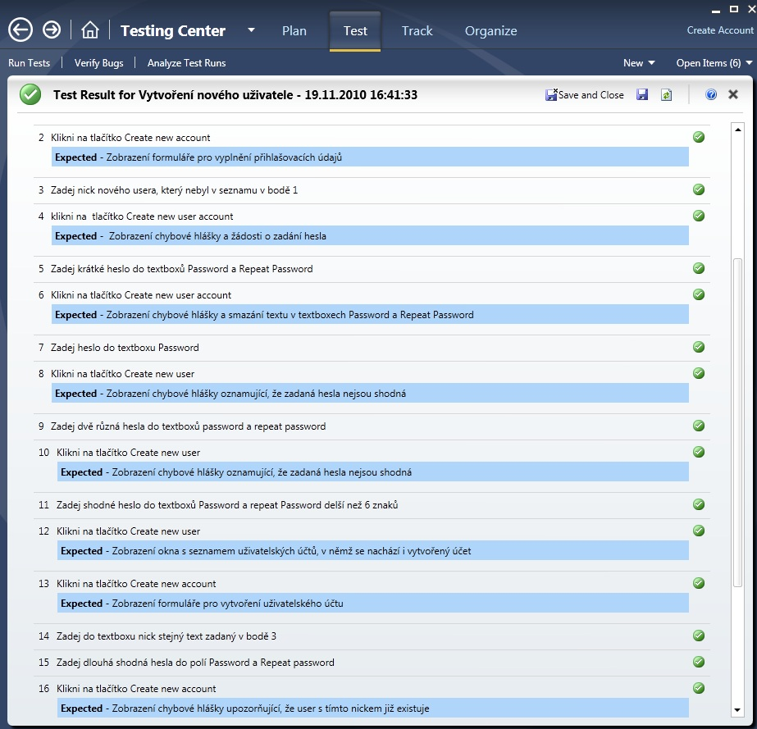
Obr. 20 – Manualní testování
Z obrázku je viditelné, že program testem úspěšně prošel a správně reagoval na všechny validní i nevalidní vstupy :
            - Uživatel s novým nickem, heslo s 6 a více znaky
            - Duplicitní uživatel
            - Chyba při opisování hesla
            - Krátké heslo
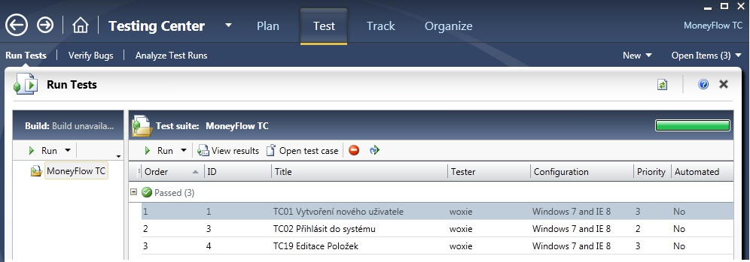
Obr. 21 - Výsledek manuálního testingu

Obr. 21 zobrazuje výsledek našeho manuálního testování. TC02 (obr. 22) testuje, zdali systém nechává zalogovat uživatele, kteří správně zadají heslo a zda při špatném zadání hesla zobrazuje chybovou hlášku.
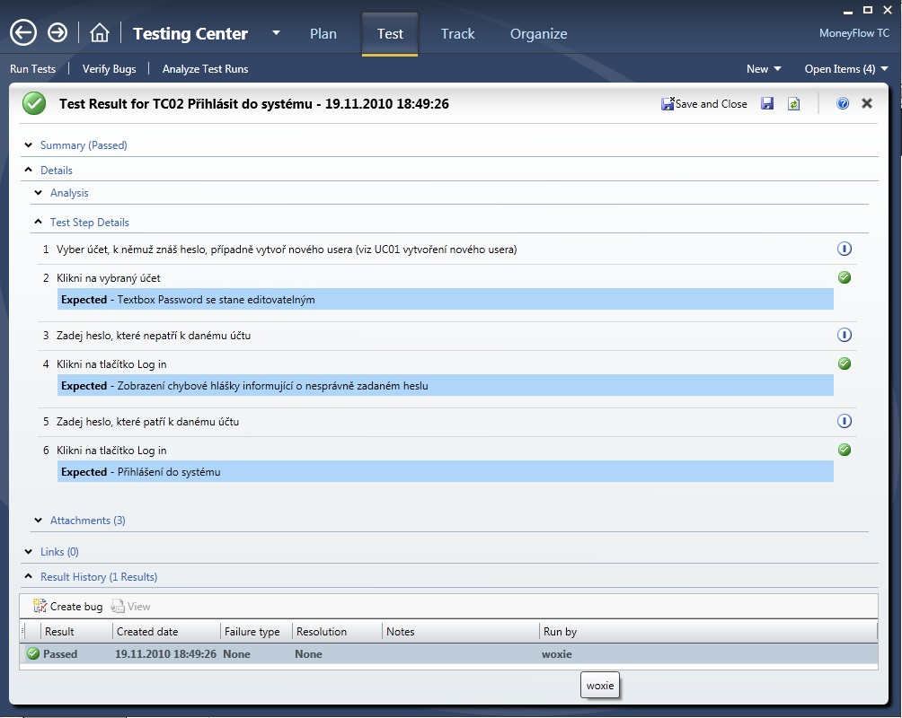
Obr. 22 - Zalogování do systému

Poslední test case – TC19 (Obr. 23) zobrazuje kontrolu správné funkčnosti editace položky. Zachycené situace:
- Změna typu položky
- Změna příslušnosti položky k Category
- Nevalidní – „prázdná“ Category
- Změna hodnoty položky na číselnou hodnotu
- Nevalidní změna hodnoty položky na nečíselnou hodnotu
- Nevalidní změna hodnoty položky na „prázdnou“ hodnotu (řetězec „“)

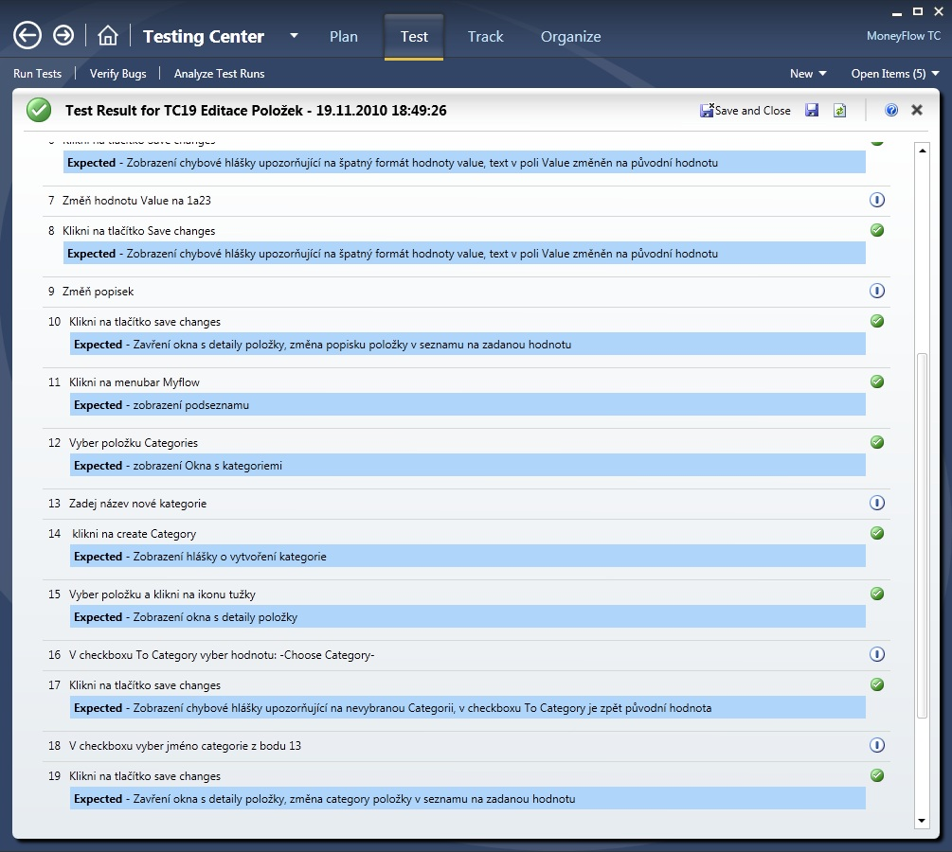
Obr. 23 - Editace položek

8.1 Automated GUI testing
K automatizovanému GUI testování byl použit nástroj Coded UI Test Builder integrovaný do instalace Visual Studia 2010 ve verzi Ultimate.

Cílem testování bylo zjístit, jestli se všechny grafické prvky GUI (tlačítka, popisky, obrázky a ostatní) zobrazují tak, jak opravdu mají a jestli se zobrazují při správných akcích. Pro testování byl vybrán Test Case TC01 a bylo vycházeno z již hotového manuálního testování (viz Obr. 20).

Příprava automatického testování probíhala ve 2 krocích. Prvním krokem bylo „naklikání“ akcí přesně podle testovacího scénáře po nejbližší verification point. Tyto naklikané akce jsou zaznamenány aplikací Coded UI Test Builder a hned poté vygenerovány ve formě funkčního kódu (viz Obr. 24) do příslušné metody s testem. V druhém kroku je potřeba zachytit a porovnat stavy prvků GUI s naším očekáváním. I tento krok se realizuje pomocí UI Test Builderu, kdy si v GUI naší aplikace označíme prvek, který chceme sledovat a porovnáváme očekávanou hodnotu nějaké z jeho Properties – například změnu textové hlášky. Po nastavení očekávání (tzv. „Assertions“) je rovněž nutné vygenerovat kód a vložit ho za kód z prvního kroku.
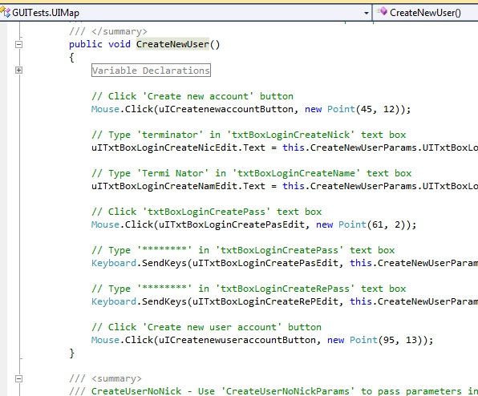
Obr. 24 – Kód vygenerovaných akcí podle scénáře

Po nastavení všech automatizovaných testů a jejich spuštění testovací aplikace sama provede všechny kroky a vyhodnotí, jestli v místech verifikačních bodů odpovídaly vlastnosti položek předpokládaným očekáváním (tedy tomu, jak se podle nás má aplikace chovat). Výsledky je možné vidět na Obrázku 25.
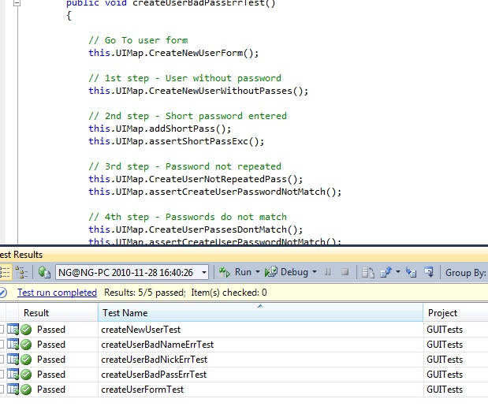
Obr. 25 – Průběh automatizovaných GUI testů

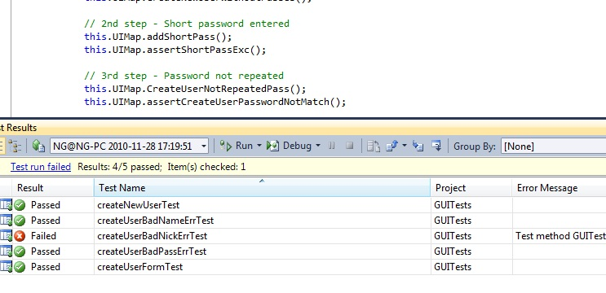
Ve vhodně napsaných testech lze i snadno odhalit vzniklou chybu, jak ukazuje Obrázek 26. V dané situaci je zřetelně vidět, že při testování v místech, kde očekáváme chybovou hlášku při nějakém nevhodném zadání uživatelské přezdívky není něco v GUI správně. V metodě createUserBadNickErrTest() se testuje, jestli je vypsaná chybová hláška ve 2 případech – pokud je zadáno příliš krátké nebo příliš dlouhé uživatelské jméno. Tohle zjištění nás přivedlo k chybě, kdy systém nesprávně umožnil vytvořit uživatele s prázdným přihlašovacím jménem (což nesmí jít).
Obr. 26 – Chyba v GUI testech (kontrola chybových hlášek při špatném uživ. jménu)

9.1 Unit Testing
Pro jednotkové testování byl použit integrovaný modul Visual Studia 2010 Ultimate určený pro Unit Testy. Jednotkovými testy jsme se rozhodli pokrýt manipulaci s uživatelskými účty, tedy editaci uživatele, vytvoření uživatele a smazání uživatele, konkrétněji:
- Funkce: Nový uživatelský účet
  - Vytvoření nového uživatelského účtu
  - Validaci vkládaných dat a správné vyhození výjimek při špatně zadaných údajích (jako dlouhé nebo krátké heslo, prázdný řetězec ve jménu atd.)
  - Ověření hesla účtu
  - Konverzi objektu účtu do řetězcové reprezentace
  - Chování při pokusu vytvořit účet, který již existuje
- Funkce: Změnit údaje uživatelského účtu
  - Změny údajů v již vytvořeném uživatelském účtu (update)
  - Nemožnost změnit ID účtu pokud je uložen v databázi.
  - Chování při pokusu změnit údaje účtu na údaje, které již v systému existují
- Funkce: Smazat uživatelský účet
  - Smazání uživatelského účtu
  - Chování při pokusu smazat účet, který v databázi neexistuje

Softwarová architektura aplikace je postavená na 3 vrstvách – datové, byznys a prezentační. Zde vznikl problém jak efektivně otestovat funkcionalitu popsanou funkčními požadavky, protože prezentační vrstva je vůči okolí zapouzdřená a téměř (s pár výjimkami) neposkytuje žádné veřejné metody. Prezentační vrstva skládá dohromady instance z datové vrstvy, která slouží pro ukládání objektů z byznys vrstvy na datové uložiště (konkrétně do databáze), a z byznys vrstvy, která realizuje model Moneyflow aplikace a funkcionalitu, takže nám stačí testy pokrýt právě tyto dvě vrstvy a máme otestováno (Obrázek 27).
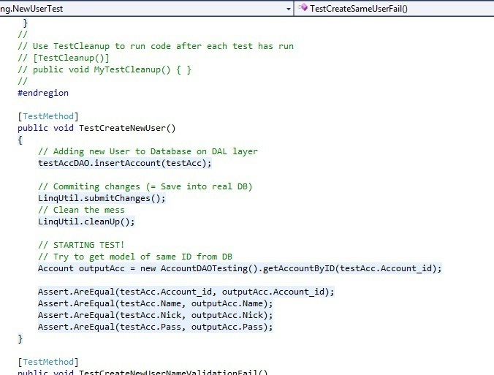
Obr. 27 – Ukázka kódu unit testů
Rovněž jsme se rozhodli nepoužívat mock a stab objekty, protože bychom náhradou některé z reálných vrstev mohli přijít o testy jejich vzájemného propojení, které je však klíčové pro správnou funkcionalitu – testujeme tedy i správné „probublání“ dat na datovou vrstvu a zpět. Naše unit testy testují jak správnou funkci, tak správné vyhození výjimek v určitých situacích. Dále se testy snažíme pokrýt co nejvíce procent kódu testovaných tříd (code coverage, obrázek 28).
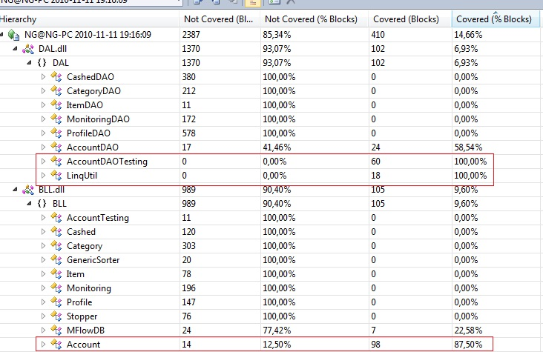
Obr. 28 – Pokrytí kódu testovaných tříd (code coverage)

Při spuštění testů v současnosti všechny procházejí v pořádku a bez chyb (viz Obrázek 29).
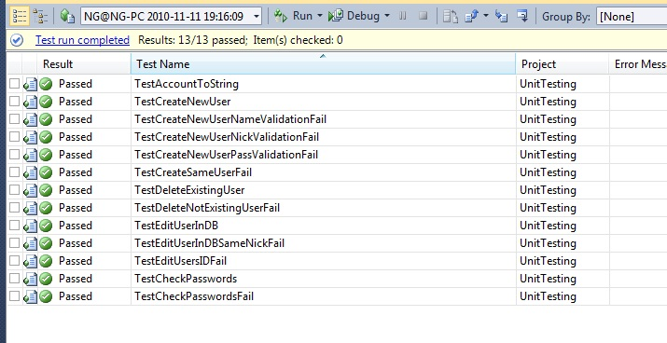
Obr. 29 – Výsledky unit testů

